Лига вузов. II тур
Редакторы: Мария Подрядчикова, Антон Березанский, Фёдор Журавлёв
Редакторы благодарят за тестирование и ценные замечания Ники́ту Ака́тиева, Андрея Багду́ева, Дмитрия Ба́това, Владислава Белоно́гова, Анну Васильковскую, Бориса Го́йхмана, Фёдора Калу́гина, Никиту Кати́ти, Екатерину Керши́нскую, Маргариту Лу́зину, Павла Лю́бкина, Елизавету Матве́еву, Илью Матя́шина, Максима Мерзляко́ва, Александра Мордо́вского, Глеба Попо́ва, Ро́берта Ро́скама, Андрея Рудя́, Александра Савельева, Андрея Скире́нко, Анастасию Соло́менникову, Павла Столяро́ва, Вадима Ту́ха, Тахи́ра Хайру́ллина, Дмитрия Хмы́рова, Никиту Чадро́мцева, Аркадия Шемякина и Льва Януше́вича, а также команду Благотворительная организация «Водохлебус» (Иркутск).

Первый тур
Редакторы: Мария Подрядчикова, Антон Березанский, Фёдор Журавлёв

Вопрос 1
В специальном меню одной доставки еды, посвящённом сериалу «И́гры», лежащие на тарелке несколько пончиков изображают ИХ. Назовите ИХ двумя словами.
Ответ: олимпийские кольца.
Комментарий: пять пончиков напоминают пять олимпийских колец. Сериал «И́гры» посвящён Олимпиаде 1980 года.
Источники: Специальное меню Яндекс Лавки (https://ibb.co/bHN18pS).
Автор: Мария Подрядчикова

Вопрос 2
Актриса Бетт Дэ́вис была вдовой президента крупной компании. По этой причине на съёмках одного фильма установили автомат с СИНЕЙ. Заметив это, враждовавшая с Дэ́вис Джоа́н Кро́уфорд заказала на площадку холодильник с КРАСНОЙ. Какие названия мы заменили на СИНЯЯ и КРАСНАЯ?
Ответ: Pepsi[‑Cola], Coca[‑Cola]
Зачёт: Пе́пси[‑ко́ла], [Ко́ка‑]ко́ла; слитно, раздельно или через дефис.
Комментарий: вражда между актрисами была настолько сильной, что, когда вдове президента The Pepsi Cola Company [зе пе́пси ко́ла ко́мпани] на съёмочную площадку доставили аппарат с Pepsi [пе́пси], Джоа́н Кро́уфорд не поленилась заказать целый холодильник с Coca‑Cola [ко́ка ко́ла], чтобы подчеркнуть неприязнь к Дэ́вис. Замена обусловлена основными цветами упаковок напитков.
Источники: https://www.thesymbol.ru/art/kino/bett-devis-vs-dzhoan-krouford/
Автор: Антон Березанский

Вопрос 3
Макдо́нальдс долгое время позиционировал клоуна Ро́нальда Макдо́нальда как реального человека. Так, отвечая на некий каверзный вопрос, любой исполнитель роли Ро́нальда должен был ответить детям «Это наш с ИКСОМ секрет». Кто такой ИКС?
Ответ: Са́нта Кла́ус
Зачёт: Дед Мороз
Комментарий: несмотря на то, что компания старалась делать всё, чтобы Ро́нальда Макдо́нальда воспринимали как настоящего, клоуна можно было встретить в одно время в разных заведениях сети. Когда проницательные дети спрашивали «Почему ты одновременно в разных местах?», клоун должен был намекнуть, что он обладает суперспособностью, которой, помимо него, обладает и Санта Клаус.
Источники: ТЕМНЫЕ ДЕЛА МАКДОНАЛЬДСА // Chuck Review (https://youtu.be/fxdz3GUfSEY, 09:48)
Автор: Антон Березанский

Вопрос 4
Али́на Муради́мова называет ТикТо́к местом, в котором люди постоянно стремятся к идеалу и никогда не могут его достичь. В качестве аргумента она приводит отчёт, согласно которому c момента появления ТикТо́ка количество сделанных ТАКИХ АЛЬФ увеличилось на 35%. Назовите ТАКИЕ АЛЬФЫ двумя словами, которые начинаются на соседние буквы алфавита.
Ответ: пластические операции.
Комментарий: ТикТо́к продвигает нереалистичные стандарты красоты, которым пользователи стараются соответствовать, в том числе при помощи хирургического вмешательства.
Источники: 1. https://youtu.be/9ID_tIaXYh0
2. https://www.sciencedirect.com/science/article/pii/S1740144523000268
Автор: Фёдор Журавлёв

Вопрос 5
Герой шуточного русскоязычного произведения в одной из сцен пугается косметического средства «Clearasil» [клираси́л]. Какой рыбой является этот герой?
Ответ: Угорь [Игорь].
Комментарий: Clearasil — средство от угрей и прыщей. Комиксы про угря́ Игоря во многом построены на сомнительной, как пишут создатели, икре слов.
Источники: Игорь Угорь. Том 1. Бонусные истории.
Автор: Мария Подрядчикова, Фёдор Журавлёв

Вопрос 6
Раздаточный материал (изображение):
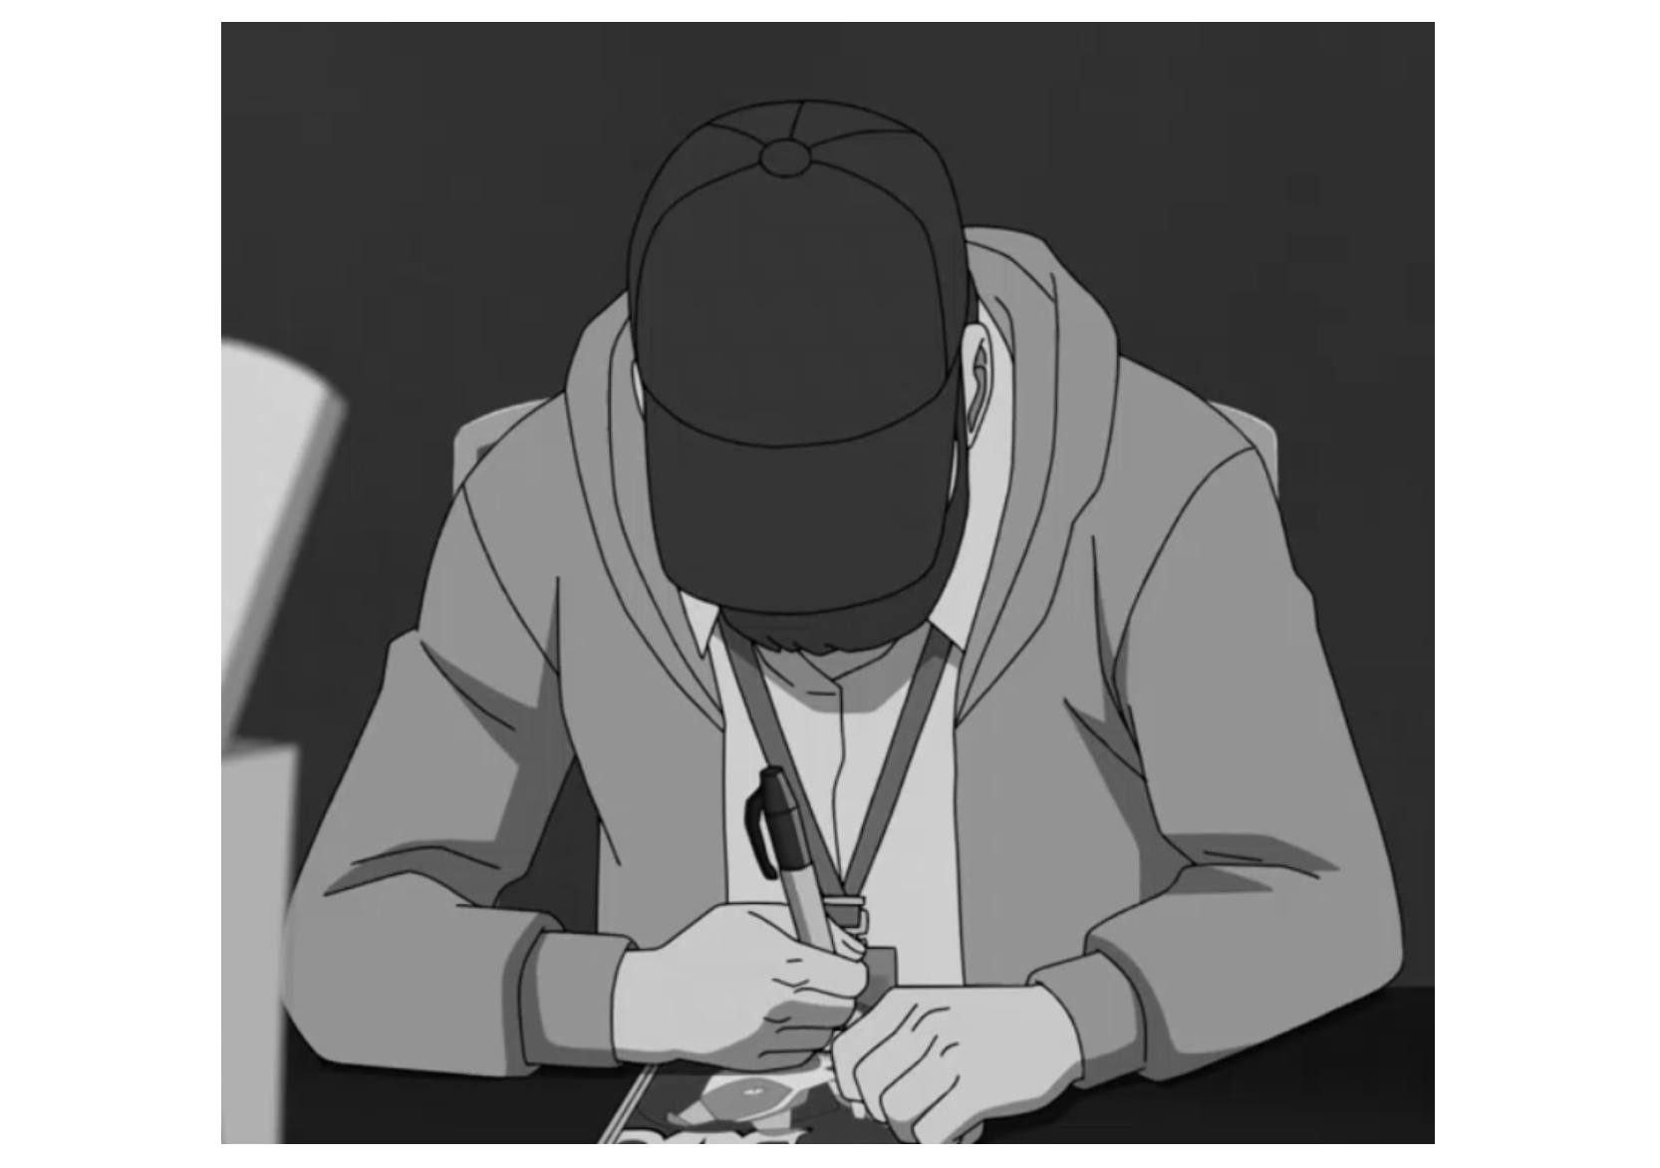
Перед вами — часть кадра из сцены мультфильма, в которой персонаж-художник объясняет, как потратить на НЕЁ меньше сил. Назовите ЕЁ словом латинского происхождения.
Ответ: анимация
Комментарий: лицо говорящего героя не показывают, а значит, не надо анимировать мимику.
Источники: https://t.me/animadrome/2934
Автор: Мария Подрядчикова

Вопрос 7
Книга, посвященная анимации первой четверти двадцатого века, называется «До́мики». Восстановите в исходном виде название, которое мы изменили.
Ответ: «До Ми́кки»
Зачёт: по словосочетанию «До Микки», например «До Микки Мауса».
Комментарий: книга рассказывает об анимации до появления Ми́кки Ма́уса — пожалуй, одного из самых известных мультипликационных героев.
Источники: D. Crafton. Before Mickey (https://clck.ru/3DpKdG)
Автор: Мария Подрядчикова

Вопрос 8
Визуальные образы персонажей произведений защищены авторским правом. По этой причине у футболиста Дже́йдона Са́нчо, поклонника анимации, в футбольном симуляторе пришлось замазать несколько ИХ. Назовите ЕЁ одним словом.
Ответ: татуировка
Зачёт: тату; татушка
Комментарий: изображения анимационных персонажей нельзя просто так включать в другие произведения, например, компьютерные игры. У Дже́йдона Са́нчо на предплечье изображены несколько популярных персонажей мультфильмов, которых разработчику футбольного симулятора пришлось замазать, чтобы избежать судебных исков от правообладателей.
Источники: https://kick-or-die.ru/2024/10/sancho-tattoos-fc25/#new
Автор: Антон Березанский

Вопрос 9
После того, как европейская страна передала Маври́кию архипелаг Ча́гос, впервые за несколько веков произойдёт событие, противоречащее известной фразе. Что это за событие?
Ответ: над Британией зайдёт солнце
Зачёт: над Британской империей зайдёт солнце; по смыслу с упоминанием захода солнца и Британии
Комментарий: расположенный в Индийском океане архипелаг Чагос был одной из последних колоний Великобритании. Несмотря на то, что времена расцвета британского империализма давно позади, колонии в разных местах земного шара делали истинным старую фразу «Над Британской империей никогда не заходит солнце».
Источники: 1. https://t.me/gus_vasili/3582
2. https://w.wiki/BXhy
Автор: Антон Березанский

Вопрос 10
В США двадцатого века автомагистрали строили на месте жилых кварталов. Отмечая, по какому принципу выбирались кварталы для сноса, Арка́дий Ге́ршман называет строительство автомагистралей ещё одним инструментом АЛЬФЫ. Назовите АЛЬФУ словом латинского происхождения.
Ответ: сегрегация
Комментарий: под снос обычно шли бедные кварталы, в которых проживали бесправные чернокожие. Считалось, что снос этих кварталов и появление на их месте автомагистралей решит проблему бедности. Правда, план не учитывал, где люди будут жить дальше.
Источники: Жизнь на парковке в США: как дорожная революция и автогиганты уничтожили города страны / Аркадий Гершман. Ссылка: youtu.be/3Eusz34FvZQ?t=921
Автор: Фёдор Журавлёв

Вопрос 11
В этом вопросе слова СДЕЛАТЬ ЭТО заменяют одно слово. В школе для афроамериканцев, где преподавал Уи́льям Дюбуа́, у лавочек не было спинок, а по полу ползали насекомые. Дюбуа́ шутил, что у таких условий был один плюс — никто из учеников не СДЕЛАЕТ ЭТО. Персонажи известной серии произведений, СДЕЛАВ ЭТО, рисковали встретиться с антагонистом. Назовите этого антагониста.
Ответ: Фре́дди Крю́гер.
Зачёт: Фре́дди, Крю́гер.
Комментарий: если бы ученики заснули, то упали бы на полчища насекомых. Фре́дди Крю́гер приходил к жертвам во сне.
Источники: 1. Уильям Дюбуа. Души чёрного народа. С. 80-81 (фото: https://clck.ru/3EGPzs)
2. ru.wikipedia.org/wiki/Фредди_Крюгер
Автор: Фёдор Журавлёв

Вопрос 12
Раздаточный материал (изображение):
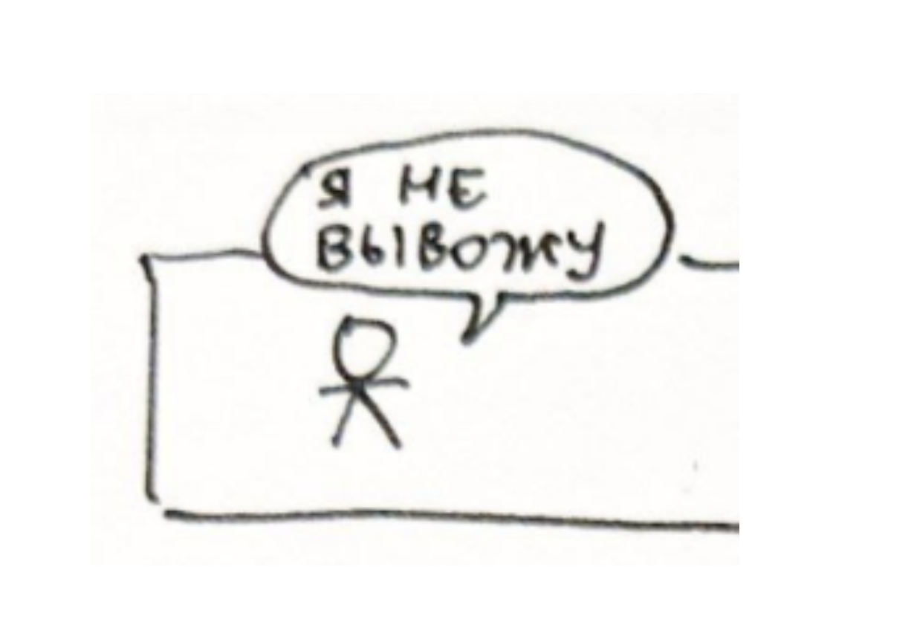
Собеседник этого героя комикса оптимистично говорит, что всё будет ПРОПУСК. Можно сказать, что его предположение сбывается — ведь в конце герой утомленно лежит. Заполните ПРОПУСК максимально коротко.
Ответ: ОК
Комментарий: лежащий герой похож на буквы «ОК». Ок ли ему при этом? Маловероятно.
Источники: перевод автором вопроса комикса (https://ibb.co/8496HV1)
Автор: Мария Подрядчикова

Второй тур
Редакторы: Мария Подрядчикова, Антон Березанский, Фёдор Журавлёв

Вопрос 13
В самом начале мистического произведения главная героиня сталкивается со знаками судьбы. Например, в одном эпизоде она садится в трамвай ПРОПУСК. Этот вопрос тоже ПРОПУСК. Заполните ПРОПУСК.
Ответ: номер 13
Зачёт: № 13, номер тринадцать, тринадцатый номер, 13, тринадцатый
Комментарий: после провала на экзамене героиня книги «Чёрная изба» садится в трамвай с считающимся несчастливым номером. Этот вопрос тоже тринадцатый. Иногда номер вопроса может послужить подсказкой.
Источники: А. Лунёва, Н. Колмакова «Чёрная изба», 2024. Глава 1 (скришот: https://clck.ru/3Dvf5r)
Автор: Антон Березанский

Вопрос 14
Создатели британского реалити-шоу построили поддельную российскую базу. Участники шоу проходили тренировки, а также слушали ненастоящие лекции по истории: например, про обезьяну по имени Ми́нски, которая якобы тоже СДЕЛАЛА ЭТО. Что именно сделала?
Ответ: слетала в космос.
Зачёт: отправилась в космос, побывала в космосе, синонимичные ответы.
Комментарий: в шоу Space Cadets [спэйс каде́тс] участников якобы отправили на базу в России, хотя они остались в Британии на базе, для которой в Москве закупили всё российское. Участники серьёзно готовились к тому, чтобы стать первыми космическими туристами Британии, а потом оказалось, что это фейк, в том числе некоторые части из космической истории СССР, которые рассказывали на лекциях. Участники даже проводили минуту молчания в память о погибшей в космосе обезьяне Ми́нски, которая якобы была последним животным, отправленным в космос перед Гагариным.
Источники: https://youtu.be/toFTZazCBpQ
Автор: Фёдор Журавлёв

Вопрос 15
Рассуждая о том, к чему может привести глобальное потепление, Ти́моти Мо́ртон приводит аналогию из прошлого и говорит, что люди рискуют стать ИКСОМ для самих себя. Назовите ИКС словом греческого происхождения.
Ответ: астероид.
Зачёт: метеорит.
Комментарий: считается, что столкновение Земли с астероидом стало причиной вымирания динозавров. Мортон предупреждает людей о том, что в нашем случае причиной вымирания станем мы сами.
Источники: 1. Тимоти Мортон. Стать экологичным. С. 43. (фото: https://clck.ru/3EGPw3)
2. ru.wikipedia.org/wiki/Мел-палеогеновое_вымирание
Автор: Фёдор Журавлёв

Вопрос 16
В этом вопросе словами СДЕЛАТЬ ЭТО мы заменили два слова. По гипотезе астрофизиков, Земля могла, так сказать, СДЕЛАТЬ ЭТО у другой планеты за счёт своей гравитации. Кто СДЕЛАЛ ЭТО в произведении 1830‑х?
Ответ: чёрт
Комментарий: Земля, так сказать, украла Луну, как и чёрт в «Ночи перед Рождеством» Гоголя.
Источники: 1. https://knife.media/stolen-moon/
2. https://ru.wikipedia.org/wiki/Ночь_перед_Рождеством
Автор: Мария Подрядчикова

Вопрос 17
Майкл Кле́зич говорил участникам, что событие было очень значимо для страны, а один крупный город даже получил новое название. Какое именно название?
Ответ: Минск
Комментарий: речь про уже известное вам реалити-шоу Space Cadets [спэйс каде́тс] и обезьяну Ми́нски, которая якобы сыграла очень важную роль в истории советской космонавтики, поэтому в честь неё даже назвали город Минск. Майкл Кле́зич — один из актёров шоу. Привет всем, кто играет Лигу Вузов в Минске.
Источники: 1. https://youtu.be/toFTZazCBpQ?t=839
2. https://youtu.be/x4moijIb25A?t=1199
3. en.wikipedia.org/wiki/Space_Cadets_(TV_series)
Автор: Фёдор Журавлёв

Вопрос 18
Раздаточный материал (изображение):
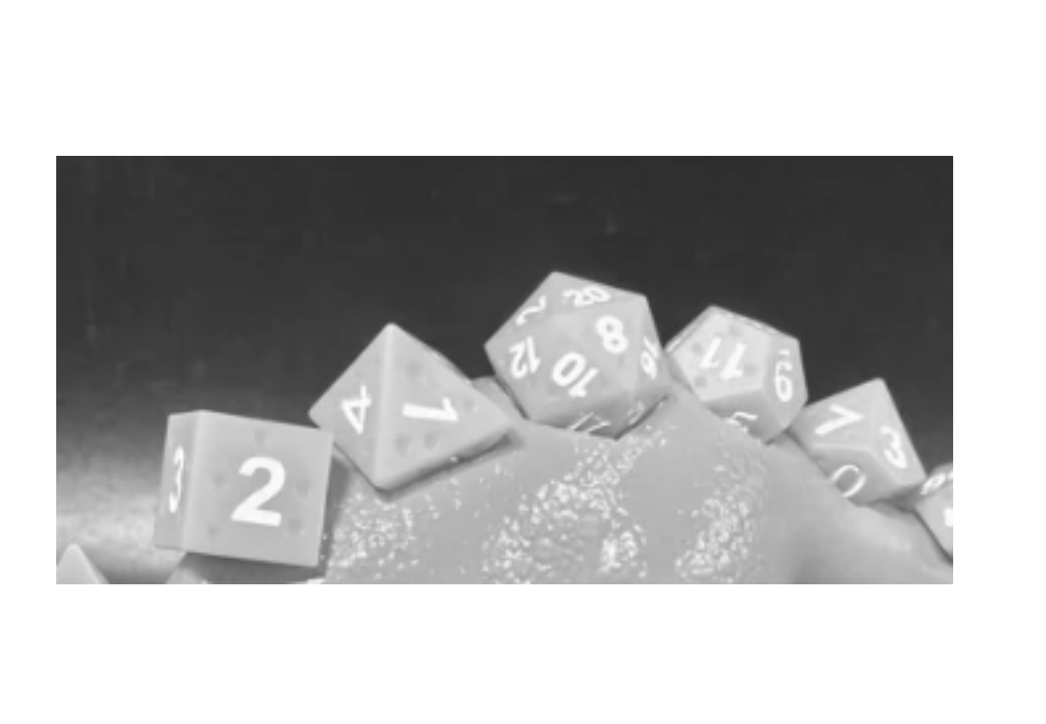
В подставке для игральных кубиков, часть фотографии которой мы вам раздали, кубики расположены на НЕЙ. Назовите ЕЁ двумя словами, начинающимися на одну и ту же букву.
Ответ: спина стегоза́вра.
Комментарий: кубики для настольных ролевых игр играют роль пластин на спине динозавра.
Источники: https://dicelegend.com/products/dienosaur-stegosaur-dice-holder
Автор: Мария Подрядчикова

Вопрос 19
Кинокритик обращает внимание на то, что после того, как в Джо́кере из фильма «Джо́кер» просыпается тёмная сторона личности, тот становится идиотом. Это заметно, например, в сцене, где Джокер держит пистолет. Какое слово мы заменили словом «идиот»?
Ответ: левша
Комментарий: эти сцены подчеркивают то, насколько сильно меняется личность персонажа. Кроме того, леворукость имеет негативные коннотации в ряде культур, а иногда даже ассоциируется с дьяволом. Логика замены основана на классических произведениях русской литературы.
Источники: 1. https://vk.com/wall-161516291_45663
2. https://ru.wikipedia.org/wiki/Левша#Общественное_клеймо_и_преследование_леворукости
Автор: Мария Подрядчикова

Вопрос 20
Философ Ник Ланд в своих текстах стремится как можно точнее подражать искусственному интеллекту. Дми́трий Ха́устов в шутку называет Ла́нда философом-ИКСОМ. Согласно одной версии, слово ИКС в 1980‑х придумал Нобую́ки Такаха́ши, вернувшийся с конвента любителей фантастики. Назовите ИКСа англицизмом.
Ответ: косплеер
Зачёт: косплей
Комментарий: Такаха́ши подражает компьютерам, подобно тому, как косплееры подражают любимым персонажам. Косплей плотно ассоциируется с Японией и зачастую обращён в сторону фантастических произведений.
Источники: 1. Тёмное просвещение / Дмитрий Хаустов. Ссылка: youtu.be/X5ptQZnuBIE?t=283
2. История косплея / StopGame. Ссылка: stopgame.ru/blogs/topic/64384/istoriya_kospleya
Автор: Фёдор Журавлёв

Вопрос 21
Представители известной французской династии создали, например, «Душу Цветов» и «Эликсир». По замечанию Мод Габриэ́льсон, в этой династии были, так сказать, великие ИКСЫ. Назовите ИКС односложным словом.
Ответ: нос
Комментарий: династия известных парфюмеров была известна выдающимися «носами» — людьми, лучше обычного различавшими запахи.
Источники: Убийства от кутюр. (https://clck.ru/3DpCAA)
Автор: Мария Подрядчикова

Вопрос 22
Владелец молочных производств в Северной Америке Ли́но Сапу́то в 1964 году сделал предложение Джо́зефу Бона́нно приобрести часть своего бизнеса. Информация об этом сильно испортила репутацию Сапу́то. Бона́нно считается одним из прототипов заглавного персонажа… Какого произведения?
Ответ: Крёстный отец
Зачёт: The Godfather [зе гадфа́зер]
Комментарий: Ли́но Сапу́то предложил купить долю в своём бизнесе Джо́зефу Бона́нно. Проблема оказалась в том, что тот был одним из самых видных мафиози своего времени, а позднее даже стал первым доном мафии, который написал автобиографию. Образ Бона́нно нашёл отражение в образе Ви́то Корлео́не — заглавного персонажа романа Ма́рио Пью́за «Крёстный отец».
Источники: 1. https://www.sports.ru/football/blogs/3266352.html
2. https://w.wiki/BXi6
3. https://w.wiki/BXi8
4. https://www.kommersant.ru/doc/322669
Автор: Антон Березанский

Вопрос 23
Персонажи фильма Сти́вена Со́дерберга «Удача Ло́гана» после успешной попытки получают прозвище «ПРОПУСК на заправке». Заполните ПРОПУСК названием фильма, в котором есть числительное.
Ответ: 11 друзей О́ушена
Зачёт: Ocean’s Eleven [о́ушенз эле́вен]
Комментарий: Успешная попытка удачливых персонажей — это, конечно, попытка ограбления. Несколько персонажей-грабителей дали название другому фильму Со́дерберга. Кстати, это был одиннадцатый вопрос в туре.
Источники: х/ф «Удача Логана», 2017; Таймкод: 1:35:43 (Скриншот: https://clck.ru/3DvjCM)
Автор: Антон Березанский

Вопрос 24
В одном эксперименте испытуемые изучали материалы, излагающие теорию заговора. Чем понятнее для испытуемых был ИКС, тем более достоверными они считали эти материалы. Назовите ИКС словом немецкого происхождения.
Ответ: шрифт
Комментарий: написанный стандартным Arial [э́риал] текст вызывал у испытуемых больше доверия, поскольку текст легко читался, а при использовании курсива информацию считали менее достоверной.
Источники: Роб Бразертон. Недоверчивые умы. Чем нас привлекают теории заговоров. С.13 (фото: https://clck.ru/3EGVFF)
Автор: Фёдор Журавлёв

Третий тур
Редакторы: Мария Подрядчикова, Антон Березанский, Фёдор Журавлёв

Вопрос 25
Французский социолог Бру́но Лату́р стремился изучать научное сообщество так же, как антропологи изучают племена с других континентов. Для Лату́ра даже было полезно, что на момент работы в Га́рварде он ещё плохо ДЕЛАЛ ЭТО. Что именно делал?
Ответ: говорил по-английски.
Зачёт: владел английским [языком], читал по-английски, синонимичные ответы с упоминанием плохого знания английского языка.
Комментарий: плохое владение английским языком помогало Лату́ру дистанцироваться от объекта изучения.
Источники: 1. Темные Теории: Акторно-сетевая теория Бруно Латура / Дмитрий Хаустов. Ссылка: https://youtu.be/oal38PHhWEs?t=2323s
2. https://youtu.be/FnN2IGh3uzA?t=345
Автор: Фёдор Журавлёв

Вопрос 26
Согласно шуточной версии, египтяне построили пирамиды, потому что Сфинксу понадобились АЛЬФЫ подходящих размеров. Назовите АЛЬФУ двухкоренным словом.
Ответ: когтеточка
Комментарий: поскольку Сфинкс — это котёнок гигантский жесть, то он любит поиграть и поточить коготочки, вот и когтеточка ему нужна большая.
Источники: t.me/Obvinioch/9731
Автор: Фёдор Журавлёв

Вопрос 27
Злой дух из японской мифологии под названием нэкома́та нападает на людей. Примечательно, что истории про нэкомата появились в то же время, когда в Японию попали ИКСЫ. Другие ИКСЫ оказались в Италии для помощи в боях на Сицилии. Какое короткое слово мы заменили на ИКС?
Ответ: Тигр
Зачёт: «Тигр».
Комментарий: в слове «нэкома́та» есть слово «нэ́ко», которым японцы называют котов. Бои на Сицилии — эпизод из истории Второй Мировой, во время которого Германия отправила в Италию танки «Тигр». Предыдущий вопрос тоже был про большого котика.
Источники: 1. https://youtu.be/yevVKxmaEOY
2. ru.wikipedia.org/wiki/Тигр_(танк)#Итальянский_театр_военных_действий
Автор: Фёдор Журавлёв

Вопрос 28
Узнать, верно ли вы ответили на этот вопрос, вы сможете только после оглашения правильного ответа. Некоторых австрийцев ошибочно считают немцами и наоборот. В качестве примера подобного парадоксального представления Алексей Семиха́тов приводит человека, родившегося в конце девятнадцатого века в Вене. Напишите фамилию этого уроженца Вены.
Ответ: [Э́рвин] Шрёдингер
Зачёт: по фамилии без неверных уточнений.
Комментарий: из‑за близости стран, общей истории и одного языка, некоторые люди нередко называют австрийцев немцами и наоборот. Примером подобного может быть австрийский физик, нередко причисляемый к немцам, Э́рвин Шрёдингер. Первое предложение могло намекнуть на знаменитый мысленный эксперимент, а этот вопрос, получается, продолжает серию вопросов про котиков.
Источники: 1. https://youtu.be/e23-UfPd7H4 5:30
2. https://w.wiki/BXhs
3. https://w.wiki/BXiD
Автор: Антон Березанский

Вопрос 29
Согласно легенде, в двенадцатом веке в городе Ву́лпит обнаружили необычных детей. Позднее появилась версия, что эти дети были инопланетянами. Согласно более рациональному объяснению, дети долгое время проработали на НЁМ. Назовите ЕГО двумя словами.
Ответ: медный рудник.
Комментарий: кожа этих детей была зелёной, что может объясняться долгим контактом с медью. Сама медь в процессе окисления зеленеет. Кстати, медь — 29 элемент таблицы Менделеева.
Источники: ru.wikipedia.org/wiki/Зелёные_дети_Вулпита
Автор: Фёдор Журавлёв

Вопрос 30
Когда в книге Ро́берта Со́йера неандерта́лец неожиданно оказался посреди современной Канады, специалисты по ТАКОМУ ЕМУ задались вопросом, не нарушил ли неандерталец ЕГО. Что мы заменили на «ТАКОЕ ОНО»?
Ответ: миграционное законодательство
Зачёт: «иммиграционное», «эмиграционное» вместо «миграционное»; «право» вместо «законодательство»
Комментарий: в результате кратковременного объединения двух вселенных: нашей и параллельной, в которой неандерта́льцы не вымерли, а развились, вытеснив кроманьо́нцев, один из неандерта́льцев попал в наш мир. Можно сказать, что он оказался в стране, не пересекая никаких установленных границ, поэтому многие специалисты в юриспруденции пытались понять, было ли совершено правонарушение.
Источники: Р. Сойер «Гоминиды», 2024 (пер. В. Слободян). Глава 26. (Скриншот: https://clck.ru/3DvkXN)
Автор: Антон Березанский

Вопрос 31
Рассказывая о том, что компле́ксные числа играют важную роль при воспроизведении музыкальных файлов, передаче сигнала и настройке изображения на экране устройства, популяризатор науки видит в ПЕРВОЙ в названии дополнительный смысл. Напишите ПЕРВУЮ.
Ответ: i [ай].
Комментарий: он замечает, что в iPhone [айфо́н] далеко не одна i — ведь так обозначается ещё и мнимая единица, часто встречающаяся в расчётах.
Источники: https://nice-books.net/books/other-literature/zarubezhnaya-obrazovatelnaya-literatura/page-56-371317-iskusstvo-bolshego-kak-matematika-sozdala.html
Автор: Мария Подрядчикова

Вопрос 32
Не всем существам, жившим в эдиака́рском периоде, была присуща привычная для нас АЛЬФА. Из‑за этого один блогер называет этих существ плодом фантазии скульптора, которому стало скучно по ходу работы. Назовите АЛЬФУ словом, по центру которого находится гласная, а слева и справа от неё — по четыре буквы.
Ответ: симметрия
Комментарий: для нашего взгляда, привыкшему к симметрии, существа из эдиака́рского периода кажутся хаотично устроенными. В слове «симметрия», если постараться, тоже можно найти определённую симметрию.
Источники: youtu.be/n8QQFnpbICc?t=49
Автор: Фёдор Журавлёв

Вопрос 33
Персонажа одной книги манила неразговаривающая пациентка, которую он парадоксально назвал АЛЬФОЙ. Слово «АЛЬФА» восходит к древнему корню со значением «держать» или «обвязывать». Кто такая АЛЬФА?
Ответ: сирена
Комментарий: неразговаривающая пациентка лечебницы загадочностью своей истории привлекала врачей будто сирена из античных мифов. Забавно, что слово «сирена» восходит к корню со значением «обвязывать», ведь Одиссе́я при встрече с сиренами привязали к мачте.
Источники: 1. А. Михаэлидес «Безмолвный пациент», 2022 (пер. О. Акопян). Пролог, гл. 6 (скриншот: https://clck.ru/3DvnpL)
2. https://w.wiki/BXjS
Автор: Антон Березанский

Вопрос 34
«Soundwagon» [саундвэ́гон], или «Звуковой фургон» — это миниатюрная модель автомобиля, которая ездит по кругу. Несмотря на оригинальный дизайн и компактность, такие модели не стали популярными — ведь считалось, что они повреждают АЛЬФЫ. Назовите АЛЬФУ.
Ответ: пластинка
Комментарий: звуковой фургон — это миниатюрный проигрыватель, который ездит по пластинке. Правда, массово продавать его так и не стали.
Источники: https://en.wikipedia.org/wiki/Vinyl_killer
Автор: Мария Подрядчикова

Вопрос 35
В одну коллекцию одежды, высмеивающую некоторые современные теории, вошла АЛЬФА. Создательница коллекции назвала АЛЬФУ «доспехами современного рыцаря в эпоху технологической войны». Назовите АЛЬФУ тремя словами.
Ответ: шапочка из фольги.
Комментарий: Матха́нга Арулпрагаса́м, более известная как певица M.I.A. [эм‑ай‑э́й], представила коллекцию, насмехающуюся над любителями теорий заговора про вредоносные вышки 5G [пять джи]. Шапочки из фольги стали символом подобных теорий, поскольку они якобы способны отражать вредоносные излучения. Также в коллекцию вошли трусы, которые блокируют электромагнитные частоты и повышают фертильность.
Источники: faroutmagazine.co.uk/m-i-a-launches-new-rage-of-tin-foil-hats-to-protect-against-5g-with-alex-jones/
Автор: Фёдор Журавлёв

Вопрос 36
В фильме Сергея Эйзенште́йна запись речи революционно настроенных большевиков перемежается с кадрами стреляющих пушек. По мнению кинокритика, последующие ОНИ словно рифмуются с канона́дой. Назовите ИХ одним словом.
Ответ: аплодисменты
Зачёт: хлопки
Комментарий: после речи герою аплодировали, и аплодисменты напоминали звуки пушки.
Источники: О. Курочкин. Язык кино.
Автор: Мария Подрядчикова

